**EVIDENCIAS DE LA MATERIA GESTION ESTRATEGICA**

**CARRERA: INGENIERIA EN GESTIÓN EMPRESARIAL**

**SISTEMA: ESCOLARIZADO**

**UNIDAD 4**

**DOCENTE: ANA DEL CARMEN TORRES VIRGEN**

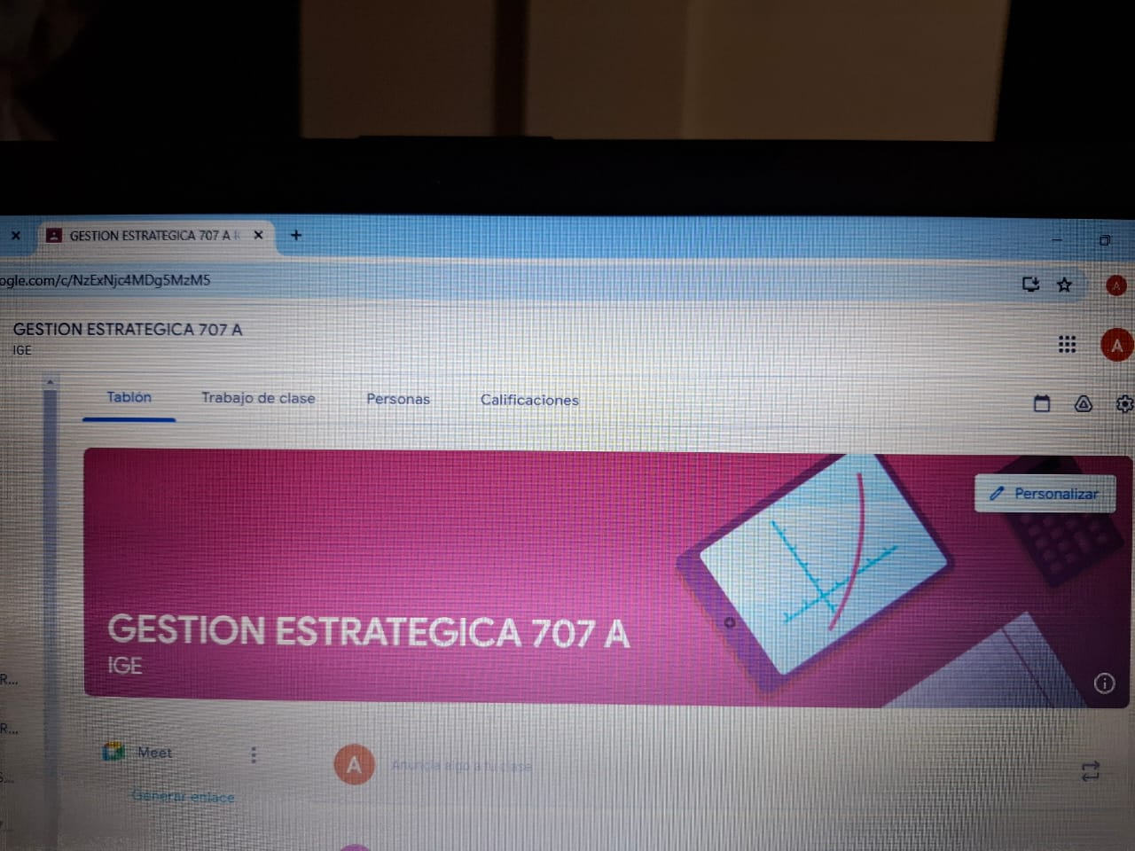

**LISTA DE COTEJO PARA PROTOCOLO DE INVESTIGACION (RESUMEN)**

|  |  |  |  |
| --- | --- | --- | --- |
| **DATOS GENERALES** | | | |
| Nombre del(a) alumno(a):  NAVARRETE RAMIREZ HUGO ANTONIO | | | |
| GRUPO: | 707 - A | CARRERA: | ING. EN GESTION EMPRESARIAL |

|  |  |  |  |  |  |  |
| --- | --- | --- | --- | --- | --- | --- |
| INSTITUTO TECNOLÓGICO SUPERIOR DE SAN ANDRÉS TUXTLA | | | | NOMBRE DEL CURSO: GESTION ESTRATEGICA | | |
| NOMBRE DEL DOCENTE: ANA DEL CARMEN TORRES VIRGEN | | | | FIRMA DEL DOCENTE | | |
| DATOS GENERALES DEL PROCESO DE EVALUACIÓN | | | | | | |
| PRODUCTO:  RESUMEN | | FECHA: 19 – NOVIEMBRE - 2024 | | | PERIODO ESCOLAR: AGOSTO – DICIEMBRE 2024 | |
| NOMBRE DEL TEMA : El alumno deberá Investigar en diversas redes, videos en donde se presenten entrevistas a diferentes integrantes de la sociedad sobre su opinión del valor social y moral del trabajo. Presentando sus resultados en un Resumen. | | | | | | |
| INSTRUCCIONES DE APLICACIÓN | | | | | | |
| Revisar las actividades que se solicitan y marque con una X en los apartados “SI” cuando la evidencia se cumple; en caso contrario marque “NO”. En la columna “OBSERVACIONES” escriba indicaciones que puedan ayudar al alumno a saber cuáles son las condiciones no cumplidas, si fuese necesario. | | | | | | |
| **VALOR DEL REACTIVO** | **CARACTERÍSTICA A CUMPLIR (REACTIVO)** | | **CUMPLE** | | | **OBSERVACIONES** |
| **SI** | **NO** | |
| 5% | Presentación El trabajo cumple con los requisitos de:   1. Buena presentación 2. Faltas de ortografía 3. Desarrollo coherente del tema 4. Limpieza del trabajo | | X |  | |  |
| 5% | Enfoque: Jerarquización correcta | | X |  | |  |
| 10% | Elaboración: Debe partir de una selección adecuada de la información, Nombre del tema y Uso de Enlaces Adecuados | | X |  | |  |
| 10% | Responsabilidad: Entregó el diagrama en la fecha y hora señalada. | | X |  | |  |
| 30% | CALIFICACIÓN | | 30% | | | |

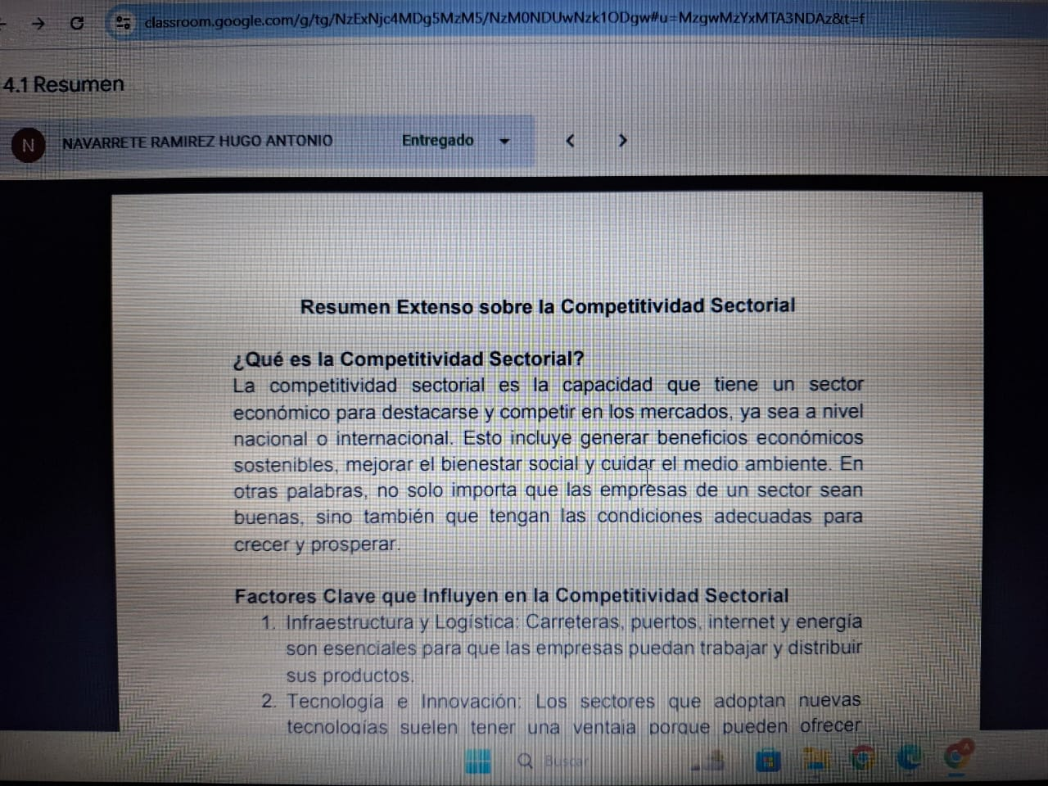

**LISTA DE COTEJO PARA EVALUAR UN ANALISIS**

|  |  |  |  |
| --- | --- | --- | --- |
| **DATOS GENERALES** | | | |
| Nombre del(a) alumno(a): NAVARRETE RAMIREZ HUGO ANTONIO | | | |
| GRUPO: | 707 – A | CARRERA: | ING. EN GESTION EMPRESARIAL |

|  |  |  |  |  |  |  |
| --- | --- | --- | --- | --- | --- | --- |
| INSTITUTO TECNOLÓGICO SUPERIOR DE SAN ANDRÉS TUXTLA | | | | NOMBRE DEL CURSO: GESTION ESTRATEGICA | | |
| NOMBRE DEL DOCENTE: ANA DEL CARMEN TORRES VIRGEN | | | | FIRMA DEL DOCENTE | | |
| DATOS GENERALES DEL PROCESO DE EVALUACIÓN | | | | | | |
| PRODUCTO:  ANALISIS | | FECHA: 26 – NOVIEMBRE - 2024 | | | PERIODO ESCOLAR: AGOSTO – DICIEMBRE 2024 | |
| NOMBRE DEL TEMA : El alumno deberá Investigar en diversas redes, videos en donde se presenten entrevistas a diferentes integrantes de la sociedad sobre su opinión del valor social y moral del trabajo. Presentando sus resultados en una carpeta electrónica | | | | | | |
| INSTRUCCIONES DE APLICACIÓN | | | | | | |
| Revisar las actividades que se solicitan y marque con una X en los apartados “SI” cuando la evidencia se cumple; en caso contrario marque “NO”. En la columna “OBSERVACIONES” escriba indicaciones que puedan ayudar al alumno a saber cuáles son las condiciones no cumplidas, si fuese necesario. | | | | | | |
| **VALOR DEL REACTIVO** | **CARACTERÍSTICA A CUMPLIR (REACTIVO)** | | **CUMPLE** | | | **OBSERVACIONES** |
| **SI** | **NO** | |
| 5% | Presentación El trabajo cumple con los requisitos de:   1. Buena presentación 2. Faltas de ortografía 3. Desarrollo coherente del tema 4. Limpieza del trabajo | | X |  | |  |
| 5% | Enfoque: Jerarquización correcta | | X |  | |  |
| 10% | Elaboración: Debe partir de una selección adecuada de la información, Nombre del tema y Uso de Enlaces Adecuados | | X |  | |  |
| 10% | Responsabilidad: Entregó el diagrama en la fecha y hora señalada. | | X |  | |  |
| 30% | CALIFICACIÓN | | 30% | | | |

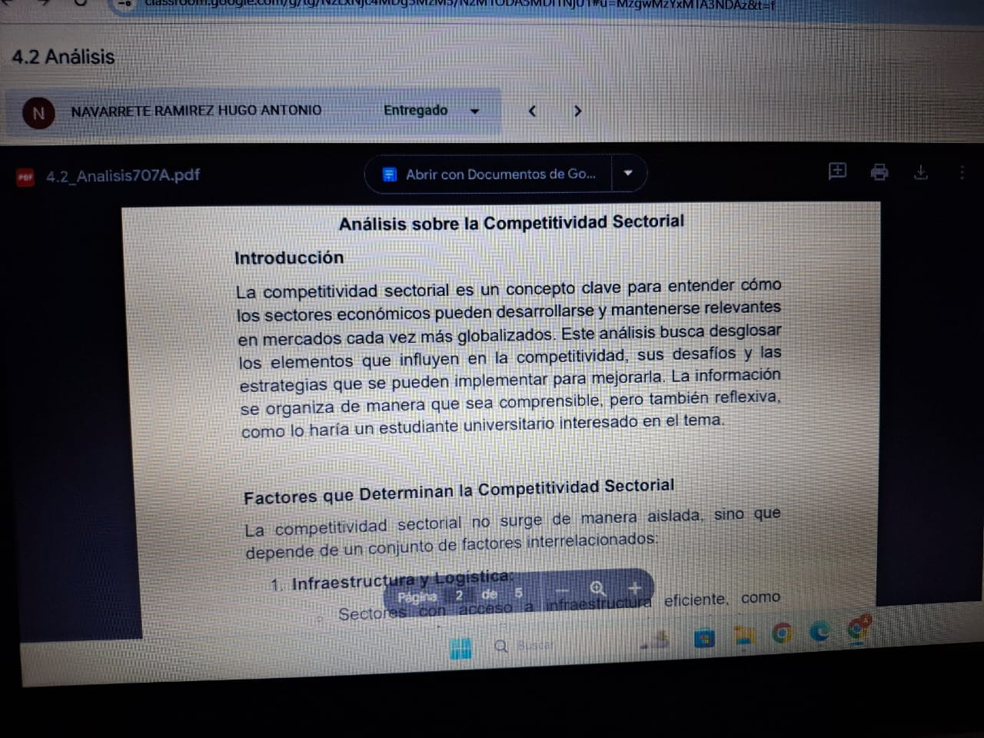

**LISTA DE COTEJO PARA EVALUAR UN ENSAYO**

|  |  |  |  |
| --- | --- | --- | --- |
| **DATOS GENERALES** | | | |
| Nombre del(a) alumno(a): NAVARRETE RAMIREZ HUGO ANTONIO | | | |
| GRUPO: | 707 A | CARRERA: | ING. EN GESTION EMPRESARIAL |

|  |  |  |  |  |  |  |
| --- | --- | --- | --- | --- | --- | --- |
| INSTITUTO TECNOLÓGICO SUPERIOR DE SAN ANDRÉS TUXTLA | | | | NOMBRE DEL CURSO: GESTION ESTRATEGICA | | |
| NOMBRE DEL DOCENTE: ANA DEL CARMEN TORRES VIRGEN | | | | FIRMA DEL DOCENTE | | |
| DATOS GENERALES DEL PROCESO DE EVALUACIÓN | | | | | | |
| PRODUCTO:  ENSAYO | | FECHA: 26 – NOVIEMBRE - 2024 | | | PERIODO ESCOLAR: AGOSTO – DICIEMBRE 2024 | |
| NOMBRE DEL TEMA : El alumno deberá Investigar en diversas redes, videos en donde se presenten los temas y entrevistas a diferentes integrantes de la sociedad sobre su opinión del valor social y moral del trabajo. Presentando sus resultados en un Ensayo. | | | | | | |
| INSTRUCCIONES DE APLICACIÓN | | | | | | |
| Revisar las actividades que se solicitan y marque con una X en los apartados “SI” cuando la evidencia se cumple; en caso contrario marque “NO”. En la columna “OBSERVACIONES” escriba indicaciones que puedan ayudar al alumno a saber cuáles son las condiciones no cumplidas, si fuese necesario. | | | | | | |
| **VALOR DEL REACTIVO** | **CARACTERÍSTICA A CUMPLIR (REACTIVO)** | | **CUMPLE** | | | **OBSERVACIONES** |
| **SI** | **NO** | |
| 10% | Presentación El trabajo cumple con los requisitos de:   1. Buena presentación 2. Faltas de ortografía 3. Desarrollo coherente del tema 4. Limpieza del trabajo | | X |  | |  |
| 10% | Enfoque: Jerarquización correcta | | X |  | |  |
| 10% | Elaboración: Debe partir de una selección adecuada de la información, Nombre del tema y Uso de Enlaces Adecuados | | X |  | |  |
| 10% | Responsabilidad: Entregó el diagrama en la fecha y hora señalada. | | X |  | |  |
| 40% | CALIFICACIÓN | | 40% | | | |

